Opdracht rashonden

Aan de hand van deze opdracht ga je je verdiepen in een aantal rashonden. Enkele eigenschappen van die honden moet je opzoeken op het internet.
Met het programma Word maak je vervolgens een mooie en vooral overzichtelijke (digitale) collage. Stuur deze op naar w.keppel@clusius.nl

- Ga naar www.google.com en zoek een geschikte site over rashonden.
Een site die goed te gebruiken is: www.houdenvanhonden.nl

- Begin een nieuw document in Word.

- Geef je werkstuk een titel en noteer je naam en klas.

- Kies uit elke rasgroep één ras en kies daarna je eigen favoriete honden. In totaal minimaal 10 honden bespreken.

- Zoek van elk ras de volgende gegevens en kopieer een plaatje.
Ras :
Rasgroep :
Land van herkomst :
Schofthoogte :
Gewicht :
Karakter :

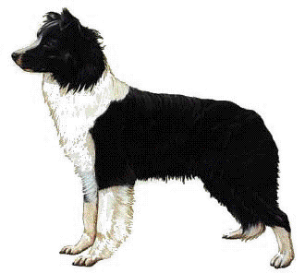

- Het is handig als je de functie “tekstvak” gebruikt. Je krijgt dan een vierkantje waarin je kunt schrijven. Dat vierkantje is makkelijk te verplaatsen en dan kun je de pagina’s goed vullen.

- Doe 3 à 4 honden op één pagina.

Rasgroepen:

Windhonden
Herdershonden en veedrijvers
Waak- en verdedigingshonden: Pinchers, Schnauzers, Doggen
Terriërs
Lopende honden en zweethonden
Staande honden en retrievers
Gezelschapshonden
Pool- en sledehonden (spitsen en oertypen)

